**第三次作业**

**学号： 姓名：**

**问题一：**

**设计一个立方体类Box，它能计算并输出立方体的体积和表面积。要求：**

**1、包含成员变量m_a（立方体边长）。**

**2、 包含函数SetA(double a)（设置立方体边长）、GetVolume()（计算体积）、GetArea()（计算表面积）。**

**3、包含函数Display()，用来输出计算的结果。**

**设计测试用主函数main()，用来测试Box类。**

1. **实验代码及注释**

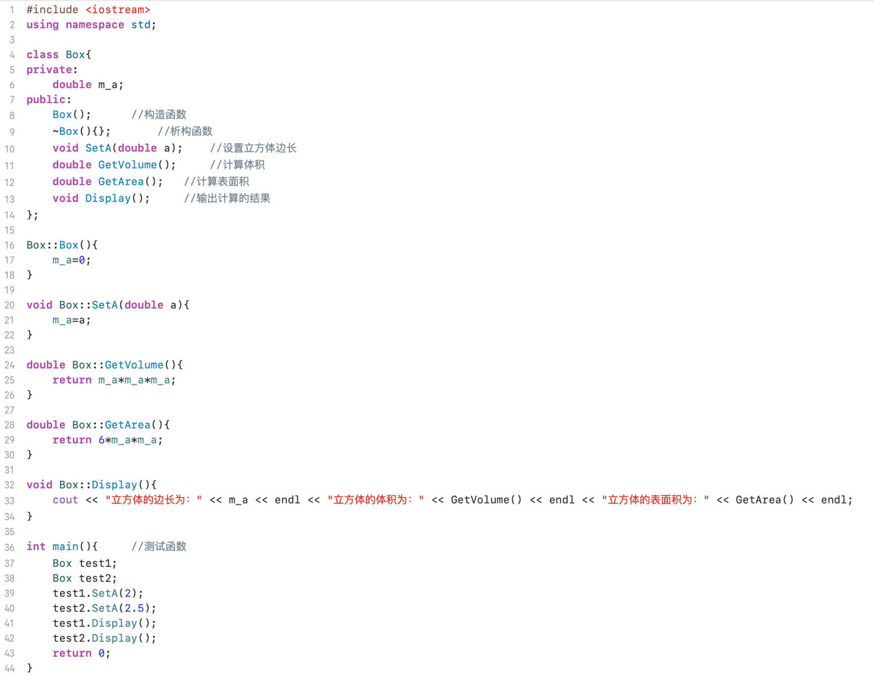

1. **实验结果**

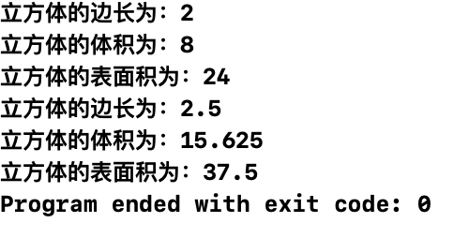

**问题二：**

**编写一个Person类，包括：**

**1、普通数据成员：姓名，性别，年龄。**

**2、三个构造函数：无参数构造函数，有参数构造函数（参数：姓名的指针，年龄，性别），拷贝构造函数。**

**3、析构函数，输出人员信息函数print（）。**

**编写main（）函数，分别调用三种构造函数，创建三个对象P1、P2、P3，其中P3的创建是用P2通过深拷贝复制得到的。**

**1.实验代码及注释**

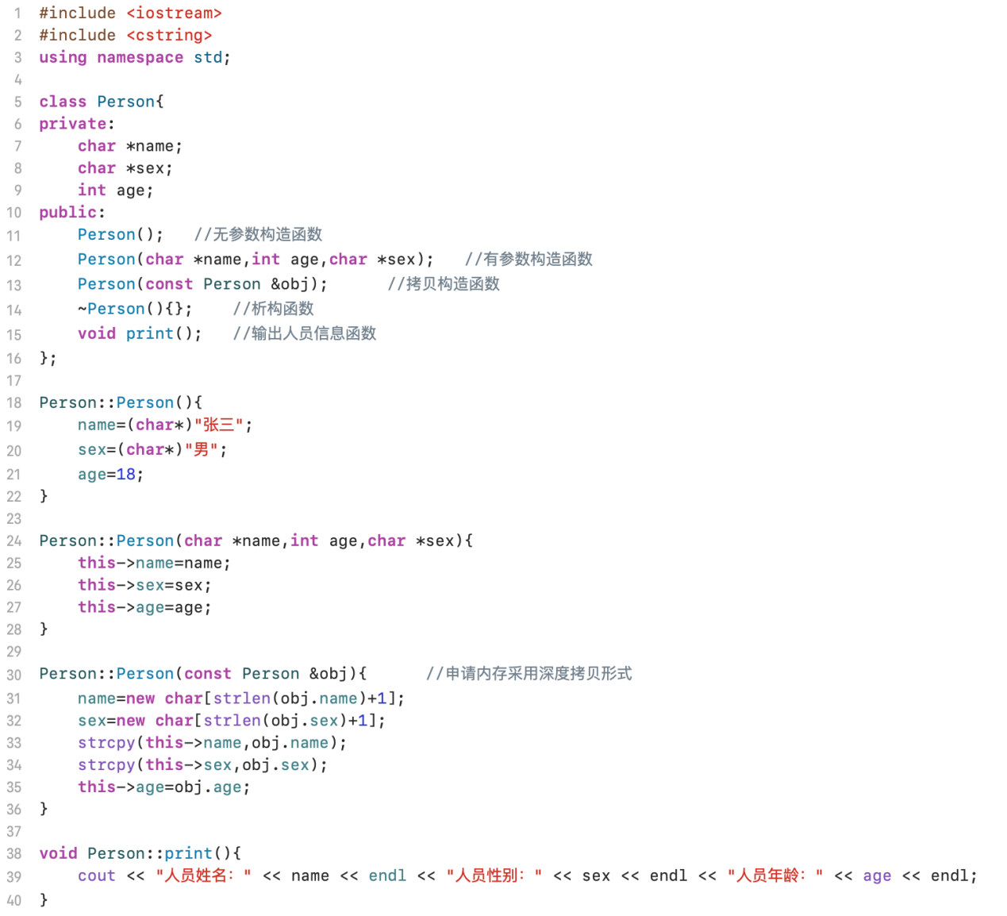

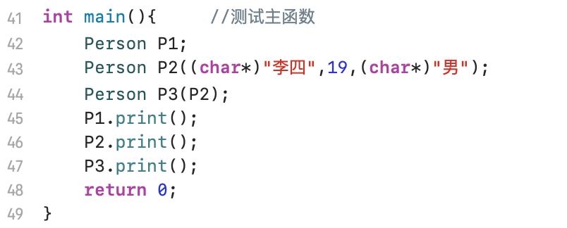

**2.实验结果**

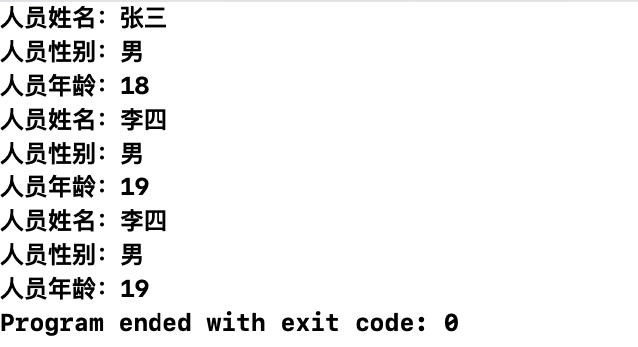

**问题三：**

**Person类派生大学生CollegeStu类。**

**设计一个Person类，其属性包括姓名name和身份证号id，其中name为指针类型，id为整型，编写成员函数：构造函数Person、Display函数（显示数据成员信息）和析构函数；**

**由Person类派生出大学生类CollegeStu，其属性有专业major（指针类型），C++程序设计课程成绩score（double型），编写构造函数（实现数据初始化）、输出函数Display（包括name，id，major，score）**

**1.实验代码及注释**

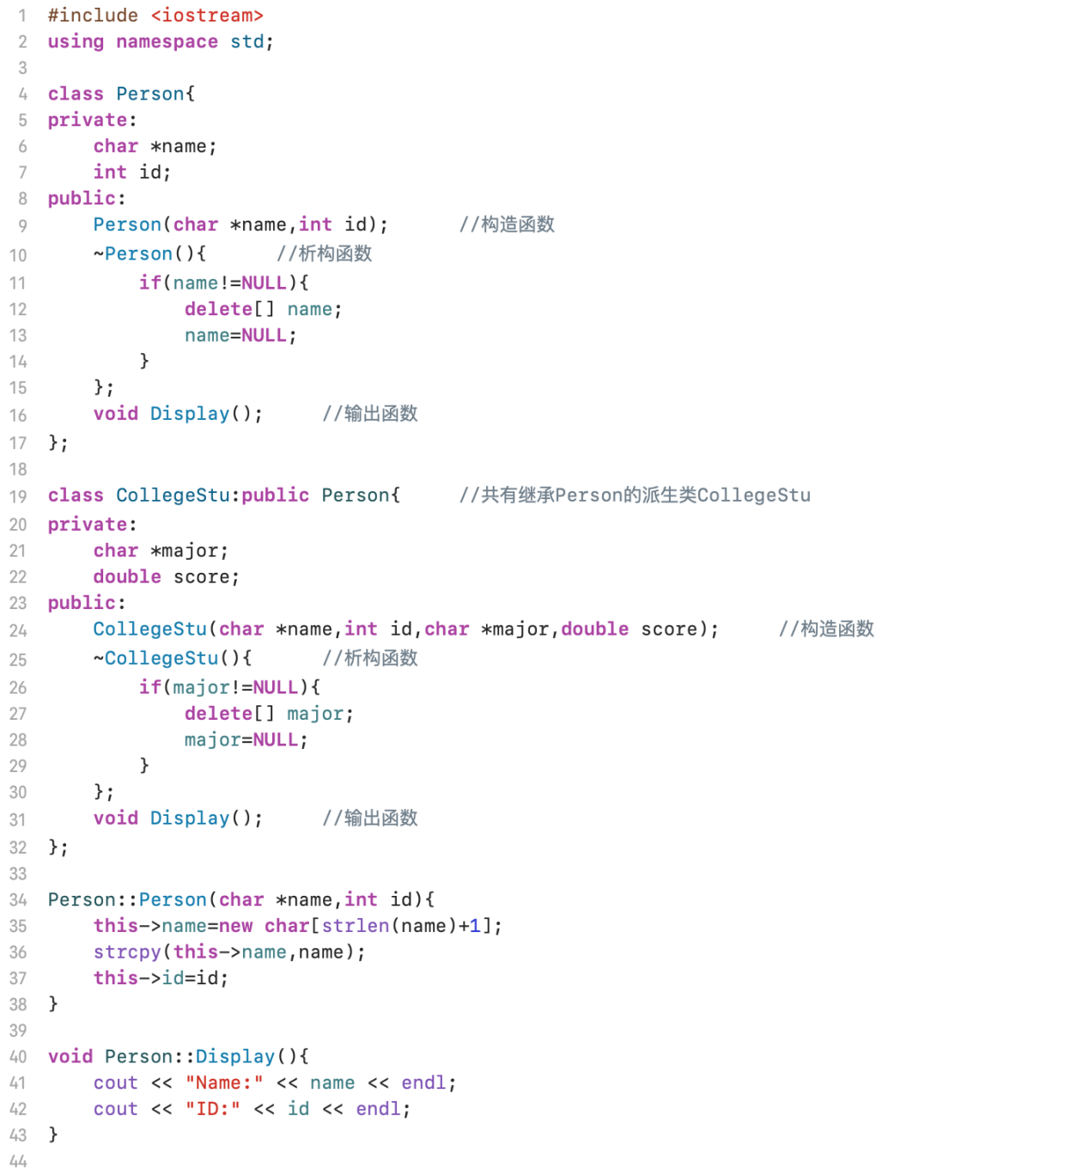

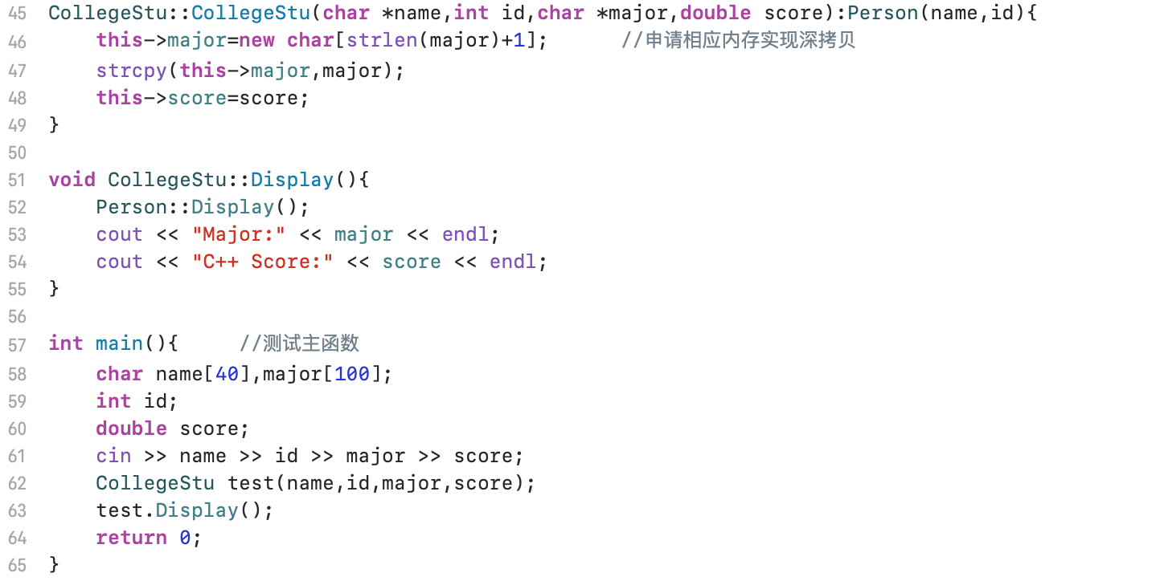

**2.实验结果**

